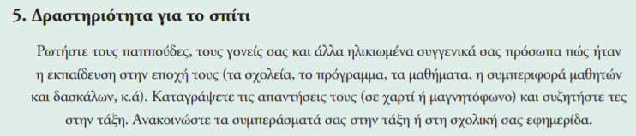
Ενδεικτικές ερωτήσεις για τη συνέντευξη:
- Ποια χρονολογία πήγαινες σχολείο;
- Πώς ήταν το σχολείο σου;
- Τι ρούχα φορούσατε στο σχολείο;
- Τι ώρα πηγαίνατε σχολείο,πόσες ώρες διαρκούσε και ποιες μέρες;
- Ποια μαθήματα είχατε στο σχολείο;
- Τι βιβλία είχατε τότε;
- Πόσες φορές πηγαίνατε εκδρομές;
- Τι σας παρείχε το σχολείο;
- Υπήρχαν γήπεδα για γυμναστική;
- Ποιες τιμωρίες είχατε;
- Πως σας συμπεριφερόντουσαν οι δάσκαλοι;
- Θυμάσαι κάποιο γεγονός που σου έκανε εντύπωση;
- Θα ήθελες να πας τώρα σχολείο;

